Методические пособия по развитию речи
для детей из фетра

Цель: Ознакомить воспитателей с новыми методами и формами работы с детьми по развитию и обогащению речевой активности, мелкой моторики, логического мышления, памяти детей младшего дошкольного возраста с использованием дидактических игр своими руками из фетра.

Задачи:
1. Научить детей различать основные цвета.
2. Ознакомить детей с величиной и формой предметов.
3. Формировать навыки самостоятельной деятельности.
4. Развивать мелкую моторику пальцев, кистей рук.
6. Совершенствовать движения рук, произвольное внимание, логическое мышление, зрительное и слуховое восприятие, память, речь детей.

Актуальность:
В педагогической среде умение делать что-то своими руками чуть ли не обязательное условие успешной работы. Коллеги меня поймут, сколько игр и пособий нам приходится вырезать, клеить, собирать... Это не всегда связано с недостатком средств на необходимые игры, пособия, часто в продаже просто нет нужных игрушек.
Обучая детей, мы не должны забывать своеобразие дошкольного возраста, где основным видом деятельности является игра, как самый близкий и знакомый для ребенка вид деятельности. Вся жизнь ребёнка – игра. И поэтому, процесс обучения не может проходить без неё. Тактильные ощущения, мелкая моторика, мыслительные операции развиваются в детской игре. Работа с ребёнком должна быть игровой, динамичной, эмоционально-приятной, неутомимой и разнообразной. А это объективно подталкивает к поискам, как традиционных, так и нетрадиционных игровых приёмов и средств в работе с детьми.
Дидактические игры из фетра и текстиля - это замечательная развивающая среда для малыша. Играя в них, малыш развивает фантазию, мышление, чувство цвета и мелкую моторику пальчиков. Благодаря тем играм, которые сделали мы, наши дети также развивают тактильные ощущения, потому что при изготовлении различных игр, я использовала фетр и ткань. Ведь именно стимулирование тактильных чувств оказывает положительное влияние на быстрое развитие речи детей.
Из ткани и фетра можно сшить все, что угодно. Сегодня предлагаем вам посмотреть, как из текстиля можно сделать различные дидактические игры своими руками.
Если игрушка сделана своими руками, то она становится самым близким другом. Мягкая игрушка играет особую роль для дошкольников и младших школьников; она оказывает влияние на их эмоциональное и нравственное развитие, а так же развивает речь малышей. Исследованиями было установлено, что фактура материала, из которого сделана кукла или зверюшка, играет значительную роль в развитии ребенка.

Преимущества пособий из фетра:
- Изделия из текстиля можно стирать и гладить.
- Очень яркие, универсальные, легко делаются своими руками.
- Мягкие, приятные на ощупь и безопасные игрушки. А значит даже самому подвижному малышу можно их доверить. Кроме того, изделия из текстиля носят различный уровень сложности игры.
- Можно выбирать любые сюжеты и картинки. Это могут быть любимые игрушки и предметы малыша.

Дидактические игры, изготовленные для детей своими руками:

«Времена года»

Цель: Дать представления о временах года, научить называть их в определенной последовательности; Развивать зрительную память, внимание, речь; Учить определять время года по его характерным признакам; Закреплять знания детей и представления об особенностях каждого времени года; Упражнять детей в составлении короткого рассказа: «Что изображено на картинке и когда это бывает»; Воспитывать бережное отношение к природе.
1 вариант: Игра «Выбери и объясни!». Дети выбирают одно из четырех времен года. Ведущий показывает элемент соответствующий определенному времени года. Дети выбирают и называют изображение, если оно соответствует выбранному ребенком времени года.
2 вариант: Игра «Что ни так?». Можно разместить несколько несоответствующих фигурок в разных секторах и предложить детям положить их туда, где они должны находиться.
3 вариант «Отгадай время года». Загадывание загадок.
«Транспорт»

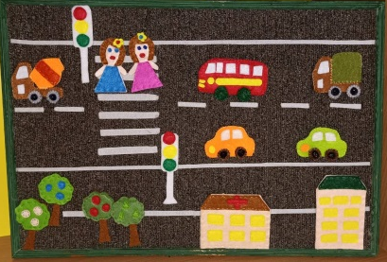
Цель:
Цель: способствовать умению детей называть различные виды транспорта. Развитие зрительного восприятия, внимания, логического мышления, связанной речи.
Задачи: совершенствовать знания правил дорожного движения и навык безопасного поведения. Формировать представления о различных видах транспорта: водном, наземном, воздушном. Развивать смекалку, память и внимание.
1 вариант: "Всё ли правильно". На рамке разложен транспорт, но не правильно и ребенок должен найти ошибку. Можно заинтересовать ребенка с помощью стихотворения: Посмотри-ка, что случилось. Все машины заблудились. Машинкам скорее ты помоги. В нужное место их помести. Ребенок должен распределить машины следующим образом воздушный, наземный, водный транспорт.
2 вариант: "А ты знал". Ребенок рассматривает игру, называет различные виды транспорта и кладет на соответствующую картинку расположенную на рамке.
3 вариант: "Мы летим, плывём, едем". Педагог раздает детям каждый вид транспорта и предлагает рассмотреть и назвать их, а потом попытаться ответить на вопрос "Что делает?".
4 вариант: "Посмотри, что тут лишнее". Педагог раскладывает на столе четыре вида транспорта. Например: самолёт вертолет, воздушный шар, поезд. И просит ребят посмотреть, что же тут не так, что тут лишнее и просит объяснить почему.

«Матрешки»
Цель: 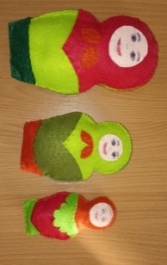
Расширять у детей представления о цвете, величине и количестве предметов; расширять словарный запас детей; закреплять понятия большой - маленький, один - много; развивать мелкую моторику; воспитывать у детей желание играть.

«Дикие и домашние животные»

Цель: Познакомить детей с дикими и домашними животными, научить правильно называть их;
Изучить особенности их внешнего вида;
Научится группировать их, находить сходства и отличия.

Игра способствует развитию логического мышления, развитию мелкой моторики.

1 вариант : «Кто где живет?». Воспитатель предлагает детям взять животное, назвать это животное и «поселить» там, где оно живёт. Если это дикое животное, то ребёнок прикрепляет его в лес, а если домашнее возле дома.

2 вариант игры: Воспитатель предлагает детям помочь животным. Необходимо найти потерявшееся животное.

3 вариант игры: «Отгадай и покажи». На столе раскладываются животные. Воспитатель загадывает загадку, а ребёнок должен догадаться о ком идёт речь, выбрать его из многообразия представленных фигурок.

«Кто где живет?»
Цель: Формирование умений детей соотносить изображение животных с их местом обитания, закрепить у детей умение разгадывать загадки, развивать слуховое восприятие и фразовую речь; развивать воображение при узнавании животного, развивать мелкую моторику рук и сенсорное впечатление у детей.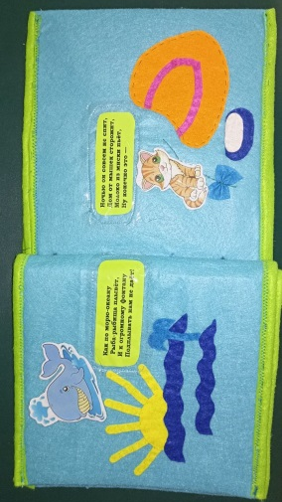

«В гостях у сказки»
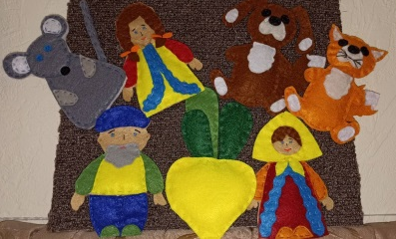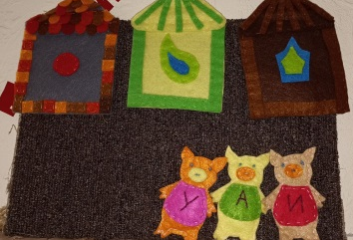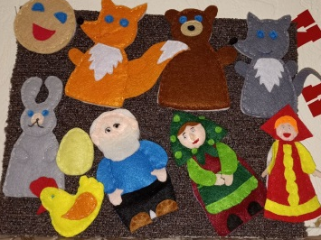

Цель: Учить пересказывать и сочинять сказки.
Задачи: развивать монологическую и диалогическую речь. Упражнять в умении эмоционально и выразительно исполнять свою роль. Самостоятельно сочинять сказки с уже знакомыми персонажами. Продолжать знакомить детей с русскими народными сказками. Воспитывать любовь к русскому народному творчеству.
Развивать фантазию, память, внимание.

Представленные дидактические игры развивающее, обучающее и воспитывающее значение. Их можно использовать практически в любых видах деятельности: игровой, коммуникативной, познавательно-исследовательской, как элемент в ознакомлении с художественными произведениями. Игры прекрасно подходят для индивидуальной, подгрупповой и фронтальной работы с дошкольниками.

В заключение хотелось бы сказать:
Немного фантазии и труда, и обычная ткань становится прекрасным атрибутом для обыгрывания разных игровых ситуаций, которые помогают закрепить произвольное внимание, логическое мышление, зрительное и слуховое восприятие, память, речь детей.

